TRƯỜNG CAO ĐẲNG NGHỀ BÁCH KHOA HÀ NỘI
KHOA CÔNG NGHỆ THÔNG TIN
*************


ĐỒ ÁN
TỐT NGHIỆP CAO ĐẲNG NGHỀ

Đề tài: XÂY DỰNG WEBSITE BÁN MÁY TÍNH

Giảng viên hướng dẫn : Trần Quốc Thư
Sinh viên thực hiện : Đỗ Văn Chiến - CD121538
Lớp : LTMT2-K4

Tháng 6- 2015

BỘ LAO ĐỘNG TB & XÃ HỘI |  | CỘNG HÒA XÃ HỘI CHỦ NGHĨA VIỆT NAM
TRƯỜNG CĐN BÁCH KHOA  HÀ NỘI |  | Độc lập - Tự do - Hạnh phúc
NHIỆM VỤ ĐỒ ÁN TỐT NGHIỆP

Họ và tên sinh viên: Đỗ Văn Chiến . Mã số sinh viên: CD121538
Khoá: 4. Khoa: Công Nghệ Thông Tin Nghề: Lập Trình Máy Tính
- Tên đồ án:
Xây dựng website bán máy tính
- Các số liệu và dữ liệu ban đầu:

- Nội dung các phần thuyết minh và tính toán:
- Phân tích thiết kế hệ thống về chức năng.
- Phân tích thiết kế hệ thống về mặt dữ liệu.
- Các bản vẽ, đồ thị ( ghi rõ các loại và kích thước bản vẽ ):
- Biểu đồ phân cấp chức năng
- Biểu đồ luồng dữ liệu mức khung cảnh
- Biểu đồ mức đỉnh
- Biểu đồ mức dưới đỉnh của quản lý mặt hàng
- Biểu đồ mức dưới đỉnh của chức năng tìm kiếm
- Biểu đồ mức dưới đỉnh của chức năng Lập giỏ hàng
- Biểu đồ mức dưới đỉnh của chức năng Quản lý thành viên
- Biểu đồ mức dưới đỉnh của chức năng Quản lý thanh toán
- Họ tên giảng viên hướng dẫn: Trần Quốc Thư
- Ngày giao nhiệm vụ đồ án:03-2015
- Ngày hoàn thành đồ án: 18-06-2015
 | Ngày 18 tháng 6 năm2015
Chủ nhiệm khoa | Giảng viên hướng dẫn

TRƯỜNG CAO ĐẲNG NGHỀ BÁCH KHOA HÀ NỘI
KHOA: Công nghệ thông tin
*******
BẢN NHẬN XÉT ĐỒ ÁN TỐT NGHIỆP

Họ và tên sinh viên: Đỗ Văn Chiến . Mã số sinh viên: CD121538
Nghề:Lập trình máy tính Khoá: 4
Giảng viên hướng dẫn: Trần Quốc Thư
- Nội dung thiết kế tốt nghiệp:
.................................................................................................................................................................................................................................................................................................................................................................................................................................................................................................................................................................................................................................................................................................................................................................................................................................................................................................................................................................................

- Nhận xét của giảng viên hướng dẫn
...............................................................................................................................................................................................................................................................................................................................................................................................................................................................................................................................................................................................................................................................................................................................................................................................................................................................................................................................................................................................................................................................................................................................................................................................................................................................

Hà Nội, ngày tháng năm 2015
Giảng viên hướng dẫn
( Ký, ghi rõ họ và tên )

Mục Lục
Phần Mục Lục 1
LỜI NÓI ĐẦU 2
CHƯƠNG 1 : KHẢO SÁT, ĐẶC TẢ YÊU CẦU BÀI TOÁN_______________3
1.1 Mô tả đề tài __________________________________________________ _ 3
1.2. Mục đích của đề tài 3
1.3. Bài toán được đưa ra. 3
1.3.1. Các yêu cầu về thông tin 3
1.3.2 Quy trình của hệ thống bán hàng 4
1.4.Mô tả các loại người dùng 4
1.5. Mô tả chức năng______________________________________________ 5
1.5.1 Khách vãng lai ___________________________________________5
1.5.2 Khách là Thành Viên ______________________________________5
1.5.3 Quản trị _________________________________________________6
CHƯƠNG 2: PHÂN TÍCH HỆ THỐNG________________________________7
2.1 Một số khái niệm cơ bản mô hình phân rã chức năng 7
2.1.1 Định nghĩa_______________________________________________7
2.1.2 các thành phần ___________________________________________7
2.1.3 Đặc điểm và mục đích của mô hình___________________________7
2.1.4 xây dựng mô hình_________________________________________8
2.2 Mô hình luồng dữ liệu ____________________________________________9
2.2.1 Khái quát______________________________________________9
2.2.2 Định nghĩa _____________________________________________10
2.2.3 Các thành phần_________________________________________10
2.2.4 Một số quy tắc vẽ biểu đồ luồng dữ liệu _______________________11
2.2.5 Xây dựng mô hình luồng dữ liệu ____________________________11
2.3 Phân tích hệ thống về mặt giao dịch 12
2.4 Phân tích hệ thống về mặt chức năng 14
2.4.1 Biểu đồ luồng phân cấp chức năng 14
2.4.2 Biểu đồ luồng dữ liệu mức khung cảnh______________________ 16
2.4.3 Biểu đồ mức đỉnh ________________________________________17
2.4.4Biểu đồ mức dưới đỉnh của Quản Lý Mặt Hàng ________________21
2.4.5Biều đồ mức dưới đỉnh của chức năng tìm kiếm mặt hàng________21
2.4.6 Biểu đồ mức dưới đỉnh của chức năng đặt hàng_______________22
2.4.7 Biểu đồ mức dưới đỉnh của chức năng Quản lý Thành Viên______23
2.4.8 Biểu đồ mức dưới đỉnh của chức năng Quản lý Thanh Toán_____24
2.5 Phân tích hệ thống về mặt dữ liệu 24
CHƯƠNG 3 : THIẾT KẾ HỆ THỐNG________________________________25
3.1 Sơ đồ thực thể liên kết 25
3.2 Thiết kế cơ sở dữ liệu ___________________________________________26
3.3 Thiết kế các chức năng xử lý 28
3.3.1 Đăng ký 28
3.3.2 Đăng nhập 28
3.3.3 Tìm kiếm 29
3.3.4 lập giỏ hàng___________________________________________30
CHƯƠNG IV : CÀI ĐẶT VÀ KIỂM THỬ ____________________________31
4.1 Các chương trình được sử dụng để xây dựng website 31
4.2 Giới thiệu về PHP: 31
4.3 Giới thiệu về My SQL: 31

CHƯƠNG 5 : KẾT LUẬN__________________________________________33

Tài Liệu Tham Khảo _______________________________________ ______34

LỜI NÓI ĐẦU
Ngày nay, việc ứng dụng công nghệ thông tin vào việc tin học hóa các phần việc thủ công được xem là một trong những yếu tố mang tính quyết định trong hoạt động của các chính phủ, tổ chức, cũng như của các công ty. Nó đóng vai trò hết sức quan trọng và có thể tạo ra những bước đột phá mạnh mẽ.
Hiện nay nhu cầu sử dụng Internet ngày càng nhiều và các hình thức kinh doanh trên mạng ngày càng đa dạng và phong phú rất được nhiều người sử dụng và ưa chuộng. Cho nên khi xây dựng trang web này trên hệ thống trực tuyến sẽ giúp cho khách hàng thuận lợi trong việc mua các sản phẩm của công ty mà không cần phải vất vả đến tận nơi công ty mua hàng như lúc trước.
Mục đích: Xây dựng phần mềm ứng dụng được kết nối trên đường dây internet phục vụ nhu cầu mua bán hàng hóa trực tuyến. Người mua hàng chỉ cần tốn một ít thời gian để đăng kí trực tuyến các thông tin của mình sau khi đã tìm hiểu đẩy đủ các thông tin cần thiết khi đặt hàng. Khách hàng chấp nhận mua hàng, hệ thống sẽ thống báo cho khách hàng biết đã mua thành công.Và công ty sẽ giao hàng đến địa chỉ mà khách hàng đã cung cấp.
Ý nghĩa: Giúp cho người có nhu cầu mua hàng của công ty một cách nhanh chóng.Tiết kiệm được nhiều thời gian và tiền bạc cho người có nhu cầu mua hàng. Đồng thời giúp cho công ty đạt kết quả tốt trong kinh doanh.
Vấn đề xây dựng các website để phục vụ cho những nhu cầu riêng của các tổ chức, công ty thậm chí các cá nhân, ngày nay, không lấy gì làm lạ. Đối với các công ty thì việc xây dựng các website riêng ngày càng trở nên cấp thiết. Bắt đầu từ ý tưởng này, em đã quyết định thực hiện đề tài “XÂY DỰNG WEBSITE BÁN MÁY TÍNH ” với nội dung trình bày sau đây:

Chương 1 : khảo sát, đặc tả yêu cầu bài toán
Chương 2 : phân tích thiết kế hệ thống
Chương 3 : thiết kế hệ thống
Chương 4: cài đặt và chạy thử
Chương 5: kết luận
CHƯƠNG 1 : KHẢO SÁT, ĐẶC TẢ YÊU CẦU BÀI TOÁN
  - Mô tả đề tài
“Website bán máy tính ” là hệ thống quảng bá hình ảnh của công ty cũng như thể hiện việc chăm sóc khách hàng ở mọi lúc, mọi nơi. Với website này khách hàng không cần đến các cửa hàng hay nhà phân phối mà vẫn tham khảo được giá cả, công nghệ của mặt hàng mình muốn mua. Tạo sự thuận tiện, thoải mái và nhiều dịch vụ ưu đãi hấp dẫn cho khách hàng khi mua sắm.

Mục đích của đề tài
Trong kinh doanh khách hàng là một yếu tố quan trọng quyết định đến sự thành công của doanh nghiệp.Vậy làm thế nào để tiếp cận khách hàng đạt hiệu quả cao nhất?.
Thông thường một sản phẩm của một công ty được khách hàng biết đến thông qua các hình thức quảng cáo trên truyền thanh, truyền hình, báo chí truyền thông, tiếp thị, hay được người quen giới thiệu… nhưng qua các hình thức đó, khách hàng cũng chỉ biết sơ qua về sản phẩm mà không thể hiểu hết được chi tiết của sản phẩm, điều này làm cho khách hàng còn rụt rè khi mua hàng. Tuy nhiên, với website bán hàng thì khác, đó là một kênh thông tin hai chiều, khác hẳn với phương tiện tiếp cận khách hàng khác.
Website bán hàng là một showroom ảo mở của 24/24h có thể đón khách hàng vào bất cứ lúc nào. Dựa vào website, khách hàng có thể biết được doanh nghiệp bạn kinh doanh mặt hàng gì? Giá bao nhiêu? Thông số chi tiết của sản phẩm như thế nào?... đó là những câu hỏi mà khách hàng muốn biết về doanh nghiệp và sản phẩm của doanh nghiệp.
Doanh nghiệp chỉ cần cập nhật thông tin về sản phẩm và phần việc còn lại là quảng bá website đến tất cả các đối tượng người sử dụng.

Bài toán được đưa ra.
Sau khi khảo sát hệ thống bán hàng của một cửa hàng thì bài toán được đưa ra cần phải đạt được các yêu cầu sau:

Các yêu cầu về thông tin
Thể hiện đầy đủ, chính xác thông tin sản phẩm.
Hệ thống tương tác tốt với người dùng.
Giao diện dễ sử dụng, thân thuộc với người dùng.
Các chức năng rõ ràng, phải thể hiện tính năng quảng cáo sản phẩm.
Hỗ trợ, tư vấn cho khách hàng về thông tin sản phẩm online.

1.3.2 Quy trình của hệ thống bán hàng
Nhập sản phẩm, thông tin liên quan đến sản phẩm
Tư vấn và tìm kiếm sản phẩm
Đặt hàng
Nhận và xử lý đơn hàng.
Giao hàng

Thanh toán

Mô tả các loại người dùng
Khách vãng lai: Những khách hàng đến trang web với mục đích xem và tìm kiếm sản phẩm mình cần.
Khách hàng thành viên: Những người dung đã đăng ký tài khoản đăng nhập thành viên để có thể mua hàng.
Quản trị:Quản lý hoạt động của website. Đáp ứng các yêu cầu của khách hàng nhằm phát triển website ngày càng phát triển.
  - Mô tả chức năng
1.5.1 Khách vãng lai:
Khi truy cập vào trang web thì khách hàng có thể xem, tìm kiếm, xem chi tiết sản phẩm, xem tin tức.
Khi muốn mua hàng thì khách hàng phải đăng ký thành viên.
1.5.2 Khách hàng là thành viên:
Một khách hàng khi tham gia cửa hàng họ sẽ đặt vấn đề cửa hàng bán những gì? thông tin về những thiết bị được bán, giá cả và hình thức thanh toán ra sao. Do đó để đáp ứng nhu cầu tối thiểu trên, cửa hàng trên mạng phải đảm bảo đáp ứng được những thông tin cần thiết, có giá trị, và đặc biệt là dễ thao tác. Thiết bị khi bán phải có hình ảnh, giá cả, thông tin đầy đủ liên quan đến thiết bị.
Khi khách hàng đăng nhập vào hệ thống thì có thể xem, tìm kiếm sản phẩm, xem chi tiết sản phẩm, xem tin tức,xem cách mua hàng trực tuyến, đặt hàng, mua hàng.
    - Quản trị :
Về phía nhà quản lý ngoài việc nhận thông tin từ khách hàng còn phải đưa thông tin về về các loại hàng mà cửa hàng đang bán. Nhà quản lý phải xây dựng một cơ sở dữ liệu phù hợp, một giao diện thân thiện giúp khách hàng không bỡ ngỡ khi tham gia website của cửa hàng. Hoạt động của nhà quản lý có thể phân ra những nhiệm vụ sau:
Hướng dẫn, giới thiệu sản phẩm: khách hàng thường đặt câu hỏi “bạn bán những thiết bị gì?, và có những gì tôi cần hay không?” khi họ tham quan cửa hàng. Phải nhanh chóng đưa khách hàng tới nơi thiết bị mà họ cần, đó là nhiệm vụ của nhà quản lý. Việc lưu trữ các thông tin về thiết bị trong cơ sở dữ liệu chứa những thông tin về thiết bị như: tên thiết bị, giá cả, thông tin miêu tả, thuộc loại thiết bị nào, số lượng, nhà cung cấp, tên tập tin chứa hình ảnh thiết bị đó hình thức trình bày thiết bị trên web.
Theo dõi khách hàng: hàng của ai mua? Là câu hỏi đặt ra khi cùng một lúc nhiều khách hàng mua thiết bị trong cửa hàng.
Nhận đơn hàng, xác thực đơn đặt hàng,và quản lý giao hàng.
Bổ sung và sửa mặt hàng: do mục tiêu là xây dựng một cửa hàng ảo trên Internet nên việc thực hiện các thiết bị cũng có thể được thực hiện thông qua web. Nhà quản lý có thể bổ sung hàng mới, thay đổi giá cả. Đây là chức năng cần thiết không thể thiếu đối với công tác bán hàng. Chúng ta sẽ sử dụng các form chung cho từng loại trang web. Biện pháp này sẽ tránh quá nhiều trang web cho từng chức năng, tạo tính thống nhất. chúng ta sử dụng web động để đưa hàng lên Internet thông qua các query của cơ sở dữ liệu do đó trang web sẽ linh hoạt hơn.
CHƯƠNG 2: PHÂN TÍCH HỆ THỐNG

Một số khái niệm cơ bản mô hình phân rã chức năng
Mô hình phân rã chức năng: Xác định chức năng nghiệp vụ là bước đầu tiên của phân hệ thống. Để phân tích yêu cầu thông tin của tổ chức ta phải biết được tổ chức thực hiện những nhiệm vụ, chức năng gì. Từ đó tìm ra các dữ liệu, các thông tin được sử dụng và tạo ra trong các chức năng cũng như những hạn chế, các ràng buộc đặt lên các chức năng đó.
    - Định nghĩa
Mô hình phân rã chức năng (BFD) là công cụ biểu diễn việc phân rã có thứ bậc đơn giản các công việc cần thực hiện. Mỗi công việc được chia ra làm các công việc con, số mức chia ra phụ thuộc kích cỡ và độ phức tạp của hệ thống.
2.1.2 Các thành phần
2.1.2.1 Chức năng
Chức năng: là công việc mà tổ chức cần làm và được phân theo nhiều mức từ tổng hợp đến chi tiết.
Cách đặt tên : Tên chức năng phải là một mệnh đề động từ, gồm động từ và bổ ngữ. Động từ thể hiện hoạt động, bổ ngữ thường liên quan đến các thực thể dữ liệu trong miền nghiên cứu.
2.1.2.2 Quan hệ phân cấp
Mỗi chức năng được phân rã thành các chức năng con. Các chức năng con có quan hệ phân cấp với chức năng cha.
2.1.3 Đặc điểm và mục đích của mô hình
Đặc điểm
- Cung cấp cách nhìn khái quát chức năng
- Dễ thành lập
- Gần gũi với sơ đồ tổ chức.
- Không đưa ra được mối liên quan về thông tin giữa các chức năng.
Mục đích
- Xác định phạm vi của hệ thống cần phân tích
- Cho phép mô tả khái quát dần các chức năng của một tổ chức một cách trực tiếp khách quan. Cho phép phát hiện chức năng thiếu, trùng lặp
- Giúp làm việc giữa nhà thiết kế và người sử dụng trong khi phát triển hệ thống.
2.1.4 Xây dựng mô hình
2.1.4.1 Nguyên tắc phân rã các chức năng
Trong quá trình tiếp cận một tổ chức theo phương pháp từ trên xuống, ta nhận được thông tin về các chức năng từ mức gộp đến mức chi tiết. Cách phân cho này phù hợp với sự phân công các chức năng công việc cho các bộ phận chức năng cũng như cho các nhân viên của một tổ chức. Cách phân chia này thường theo nguyên tắc sau:
Mỗi chức năng được phân rã phải là một bộ phận thực sự tham gia thực hiện chức năng đa phân rã ra nó.
Việc thực hiện tất cả các chức năng ở mức dưới trực tiếp phải đảm bảo thực hiện được các chức năng ở mức trên đa phân rã ra chúng.Quy tắc này được sử dụng để phân rã một sơ đồ chức năng nhận được còn đang ở mức gộp. Quá trình phân rã dần thường được tiếp tục cho đến khi ta nhận được một mô hinhvới các chức năng ở mức cuối mà ta hoàn toàn nằm được nội dung thực hiện nó.
2.1.4.2 Tiến hành
B1: Xác định chức năng
Trong hầu hết các hoàn cảnh, các chức năng cha và chức năng con trong hệ thống có thể được xác định một cách trực giác trên cơ sở thông tin nhận được trong khảo sát.
Mỗi chức năng có một tên duy nhất, các chức năng khác nhau phải có tên khác nhau. Để xác định tên cho chức năng có thể bàn luận và nhất trí với người sử dụng.
B2: Phân rã các chức năng
Phân rã có thứ bậc
Thực hiện việc phân rã chức năng theo các nguyên tắc phân rã
Khi phân rã một chức năng thành các chức năng con có thể căn cứ vào một số gợi ý:
- Xác định nhu cầu hoặc kế hoạch mua sắm.
- Mua sắm hoặc cài đặt.
- Bảo trì và hỗ trợ.
- Thanh lý hoặc chuyển nhượng
- Cách bố trí sắp xếp
- Không nên quá 6 mức đối với hệ thống lớn, không quá 3 mức đối với hệ thống nhỏ.
- Sắp xếp các công việc trên một mức cùng một hàng đảm bảo cân đối.
- Các chức năng con của cùng một mẹ nên có kích thước, độ phức tạp và tầm quan trọng xấp xỉ như nhau.
- Các chức năng mức thấp nhất nên mô tả được trong không quá nửa trang giấy, nó chỉ có một nhiệm vụ hoặc một nhóm nhiệm vụ nhỏ do từng cá nhân thực hiện.
Yêu cầu :Mô hình phân rã chức năng cho ta một cái nhìn chủ quan về hệ thống nên cần tạo ra mô hình tốt và đạt được sự thống nhất với người sử dụng.
B3: Mô tả chi tiết chức năng mức lá
Đối với mỗi chức năng lá (mức thấp nhất) trong mô hình cần mô tả trình tự và cách thức tiến hành nó bằng lời và có thể sử dụng mô hình hay một hình thức nào khác. Mô tả thường bao gồm các nội dung sau:
- Tên chức năng
- Các sự kiện kích hoạt
- Quy trình thực hiện
- Yêu cầu giao diện cần thể hiện (nếu có)
- Dữ liệu vào (các hồ sơ sử dụng ban đầu)
- Công thức (thuật toán) tính toán sử dụng (nếu có)
- Dữ liệu ra (các báo cáo hay kiểm tra cần đưa ra)
- Quy tắc nghiệp vụ cần tuân thủ
  - Mô hình luồng dữ liệu
2.2.1 Khái quát
Mục đích :
Bổ xung khiếm khuyết của mô hình phân rã chức năng bằng việc bổ xung
các luồng thông tin nghiệp vụ cần để thực hiện chức năng.
Cho ta cái nhìn đầy đủ hơn về các mặt hoạt động của hệ thống
Là một trong số các đầu vào cho quá trình thiết kế hệ thống.
Phương pháp : Phương pháp phân tích top-down. Hệ thống được mô tả bởi nhiều DFD ở nhiều mức
2.2.2 Định nghĩa
Mô hình luồng dữ liệu (DFD - Data Flow Diagram) là một công cụ mô tả mối quan hệ thông tin giữa các công việc .
2.2.3 Các thành phần
2.2.3.1 Chức năng (Tiến trình)
Định nghĩa: Là một hoạt động có liên quan đến sự biến đổi hoặc tác động lên thông tin như tổ chức lại thông tin, bổ sung thông tin hoặc tạo ra thông tin mới. Nếu trong một chức năng không có thông tin mới được sinh ra thì đó chưa phải là chức năng trong DFD.
Cách đặt tên: Động từ + bổ ngữ.
2.2.3.2 Luồng dữ liệu :
Định nghĩa: Là luồng thông tin vào hoặc ra khỏi chức năng
Cách đặt tên : Danh từ + tính từ
Biểu diễn : là mũi tên trên đó ghi thông tin di chuyển
2.2.3.3 Kho dữ liệu
Định nghĩa: Là nơi biểu diễn thông tin cần cất giữ, để một hoặc nhiều chức năng sử dụng chúng.
Cách đặt tên : danh từ + tính từ. Chỉ nội dung dữ liệu trong kho
Biểu diễn : cặp đường thẳng song song chứa thông tin cần cất giữ
2.2.3.4 Tác nhân ngoài
Định nghĩa: Là một người hoặc một nhóm người nằm ngoài hệ thống nhưng có trao đổi trực tiếp với hệ thống. Sự có mặt của các nhân tố này trên sơ đồ Đưa thông tin vào kho Lấy thông tin từ kho Vừa lấy thông tin ra xử lý vừa cập nhật lại kho chỉ ra giới hạn của hệ thống, định rõ mối quan hệ của hệ thống với thế giới bên ngoài
Tên : Danh từ
Biểu diễn : hình chữ nhật

2.2.3.5 Tác nhân trong
Là một chức năng hoặc một hệ thống con của hệ thống đang xét nhưng được trình bày ở một trang khác của mô hình. Mọi sơ đồ luồng dữ liệu đều có thể bao gồm một số trang, thông tin truyền giữa các quá trình trên các trang khác nhau được chỉ ra nhờ kí hiệu này.
Tên: động từ + bổ ngữ
Biểu diễn: hình chữ nhật khuyết một cạnh
2.2.4 Một số quy tắc vẽ biểu đồ luồng dữ liệu
Các luồng dữ liệu vào của một tiến trình cần khác với các luồng dữ liệu ra của nó. Tức là các dữ liệu qua một tiến trình phải có thay đổi. Ngược lại, tiến trình là không cần thiết vì không tác động gì đến các luồng thông tin đi qua nó.
Các đối tượng trong một mô hình luồng dữ liệu phải có tên duy nhất: mỗi tiến trình phải có tên duy nhất. Tuy nhiên, vì lí do trình bày cùng một tác nhân trong, tác nhân ngoài và kho dữ liệu có thể được vẽ lặp lại.
Các luồng dữ liệu đi vào một tiến trình phải đủ để tạo thành các luồng dữ liệu đi ra.
Nói chung tên luồng thông tin vào hoặc ra kho trùng với tên kho vì vậy không cần viết tên luồng. Nhưng khi ghi hoặc lấy tin chỉ tiến hành một phần kho thì lúc đó phải đặt tên cho luồng.
Không có một tiến trình nào chỉ có cái ra mà không có cái vào. Đối tượng chỉ có cái ra thì có thể là tác nhân ngoài .
Không một tiến trình nào mà chỉ có cái vào. Một đối tượng chỉ có cái vào thì chỉ có thể là tác nhân ngoài.
Không có các trường hợp sau
Tác nhân trong tác động với kho
Kho tác động vào tác nhân trong.
Kho tác động kho
2.2.5 Xây dựng mô hình luồng dữ liệu
2.2.5.1 Xây dựng mô hình luồng dữ liệu mức khung cảnh (mức 0)
Mô hình luồng dữ liệu mức khung cảnh gồm một chức năng duy nhất biểu thị toàn bộ hệ thống đang nghiên cứu, chức năng này được nối với mọi tác
nhân ngoài của hệ thống.
Các luồng dữ liệu giữa chức năng và tác nhân ngoài chỉ thông tin vào và ra của hệ thống
2.2.5.2. Xây dựng mô hình luồng dữ liệu mức đỉnh (mức 1)
Với mức đỉnh các tác nhân ngoài của hệ thống ở mức khung cảnh được giữ nguyên với các luồng thông tin vào ra.
Hệ thống được phân rã thành các chức năng mức đỉnh là các tiến trình chính bên trong hệ thống theo mô hình phân rã chức năng mức 1.
Xuất hiện thêm các kho dữ liệu và luồng thông tin trao đổi giữa các chức năng mức đỉnh.
2.2.5.3 Xây dựng mô hình luồng dữ liệu mức dưới đỉnh (mức 2 và dưới 2)
Ở mức này thực hiện phân rã đối với mỗi chức năng của mức đỉnh.
Khi thực hiện mức phân rã này vẫn phải căn cứ vào mô hình phân rã chức năng để xác định các chức năng con sẽ xuất hiện trong mô hình luồng dữ liệu.
Việc phân rã có thể tiếp tục cho đến khi đủ số mức cần thiết.
Khi phân rã các chức năng phải đảm bảo tất cả các luồng thông tin vào ra ở chức năng mức cao phải có mặt trong các chức năng mức thấp hơn và ngược lại.

Phân tích hệ thống về mặt giao dịch
Phía khách hàng vãng lai: Khi ghé thăm Website của siêu thị, khách hàng sẽ được quan sát giao diện chính của Website. Trong đó khách hàng có thể quan sát các loại laptop mới nhất của siêu thị với đầy đủ những thông tin đi kèm như hình ảnh, màu sắc, giá tiền và các thông số kỹ thuật khác. Khách hàng có thể thực hiện tìm kiếm các sản phẩm theo các tiêu chí khác nhau như: đặc tính, giá tiền, tên máy. Từ đó khách hàng có thể so sánh, đối chiếu và lựa chọn cho mình những laptop phù hợp với mình cả về giá thành cũng như nhu cầu sử dụng.
Khách hàng là thành viên : khi đã lựa chọn cho mình những laptop vừa ý khách hàng sẽ thực hiện lập giỏ hàng. Giỏ hàng sẽ ghi lại tên, mã máy, giá tiền của từng sản phẩm cũng như tổng giá tiền của những sản phẩm mà khách hàng đã lựa chọn.Trong trường hợp chọn mua nhiều hơn một sản phẩm cùng loại, khách hàng nhập lại số lượng cần mua và nhấn cập nhât giỏ hàng để thấy được sự thay đổi của giỏ hàng. Nếu quyết định mua, khách hàng sẽ nhấp vào nút mua hàng, hệ thống sẽ xác nhận và đưa ra phản hồi. Nếu khách hàng đã có tài khoản thì đưa khách hàng tới trang mua hàng và thanh toán. Ngược lại, nếu khách hàng chưa có tài khoản thì yêu cầu đăng ký sẽ được đưa ra, khách hàng sẽ được đưa tới trang đăng ký khi nhấp vào đăng ký.
Phía cửa hàng: vì hình thức bán hàng là trực tuyến nên hệ thống của siêu thị sẽ trực tiếp phản hồi lại ngay khi khách hàng nhấn vào nút “submit” để gửi yêu cầu mua hàng. Nếu còn hàng thì hệ thống sẽ trả lời khách hàng về trạng thái đơn hàng mà khách vừa đặt. Còn nếu không đủ hàng hoặc khách hàng cố tình nhập quá số lượng mà siêu thi có thể đáp ứng thi số lượng hàng mua trong giỏ sẽ thông báo cho khách hàng.
Thanh toán hóa đơn và giao hàng: Hệ thống sẽ gửi yêu cầu xác nhận đơn đặt hàng của khách hàng vào mail của khách hàng, đồng thời chỉ định ngày giao hàng. Sau khi khách hàng xác nhận lại,nếu có yêu cầu thay đổi thời gian hoặc địa điểm giao hàng,thì siêu thị sẽ tiến hành cập nhật lại hóa đơn và tiếp tục tiến hành giao dịch theo trình tự:
+ Khi giao hàng, nhân viên giao hàng cần ghi nhận lại việc nhận hàng của khách hàng và giao cho khách hàng hóa đơn cũng như là các giấy tờ bảo hành (nếu có), đồng thời yêu cầu khách hàng giao lại xác nhận chuyển tiền có dấu của ngân hàng (nếu có) để làm xác nhận, hoặc ký nhận việc giao tiền mặt. Giấy ghi nhận đã giao hàng và tiền thu về sẽ được nhân viên giao hàng giao lại cho siêu thị để làm xác nhận với khách hàng về sau nếu có sự cố. Nếu như không thực hiện được giao hàng, nhân viên giao hàng phải liên lạc về cho siêu thị để siêu thị xác nhận lại với khách hàng.

Phân tích hệ thống về mặt chức năng

2.4.1 Biểu đồ luồng phân cấp chức năng
Biểu đồ phân cấp chức năng (BPC) là loại biểu đồ diễn tả sự phân rã dần dần các chức năng từ đại thể đến chi tiết. Mỗi nút trong biểu đồ là một chức năng và quan hệ duy nhất giữa các chức năng được được diễn tả bởi các cung nối liền các nút là quan hệ bao hàm. Như vậy BPC tạo thành một cấu trúc cây chức năng.
Dựa vào những khảo sát và phân tích các giao dịch của hệ thống, ta xác định được hệ thống gồm có 5 chức năng chính như sau:
Quản lý hàng: cập nhật hàng ( ở đây là laptop nguyên chiếc do vậy cần đăng tải đầy đủ cá thông tin của sản phẩm như: tên máy,hình ảnh, giá tiền, màu sắc,thông số kỹ thuật,…): thêm, xóa hàng, sửa thông tin hàng. Hiển thị mặt hàng, đặt hàng.
Tìm kiếm: chức năng này nhằm phục vụ cho khách hàng dễ dàng tìm kiếm sản phẩm mà mình muốn xem thông qua các từ khóa hay thuộc tính của sản phẩm.
Lập giỏ hàng: chức năng này giúp khách hàng lưu lại những sản phẩm mà mình đã lựa chọn để có thể thực hiện việc gửi đơn đặt hàng. Trong chức năng này, khách hàng có thể thực hiện thêm sản phẩm, xóa sản phẩm, thay đổi sản phẩm và số lượng sản phẩm trong giỏ hàng của mình.
Quản lý thành viên : chức năng này thực hiện xác nhận thông tin đăng nhập, đăng ký của khách hàng, khách hàng đăng ký thành viên thì được lưu vào trong cơ sở dữ liệu.
Quản lý thanh toán: chức năng này thực hiện việc xác nhận thông tin đặt hàng của khách hàng và gửi đơn đặt hàng của khách hàng tới bộ phận bán hàng của siêu thị.

Quản lý bán máy tính

QL mặt hàng
Hiển thị sản phẩm
Thêm,
sửa, xóa mặt hàng
Lập Giỏ Hàng
Thêm vào giỏ hàng
Xóa khỏi giỏ hàng
Cập Nhật
QL Thành Viên
Đăng Ký Thành Viên
Đăng nhập
QL
Thanh Toán
Xác nhận thông tin
Lập hóa đơn
Tìm kiếm hàng
Theo Tên
Theo Giá
Thoát
Cấp quyền, xóa thành viên

Hình 2.1 Biểu đồ phân cấp chức năng
    - Biểu đồ luồng dữ liệu mức khung cảnh

Là mức khái quát của hệ thống, mô tả sự trao đổi thông tin của các đối tác với hệ thống.
Quản lý bán máy tính
Khách hàng
Quản trị
Thông tin
Thêm, sửa, xóa
Đăng ký,đăng nhập
Lập giỏ hàng,đơn hàng,thanh toán
Thông tin mặt hàng
Thông tin đăng nhập

Hình 2.2 Biểu đồ luồng dữ liệu mức khung cảnh
2.4.3 Biểu đồ mức đỉnh
1.Quản Lý Mặt Hàng
2. Tìm Kiếm
3.Lập giỏ hàng
5.Quản Lý Thanh Toán
4.Quản Lý Người Dùng
Khách hàng
Quản Trị
Yêu cầu
Yêu cầu
Kết quả
Thông tin
Kết quả thêm, sửa, xóa
Thêm, sửa, xóa
Cập nhật
Thông tin
Đăng ký, đăng nhập
Kết quả
Yêu cầu
Thông tin
Thông tin mặt hàng mua
Thông tin hàng
Thêm, sửa, xóa
Thông tin
Thông tin
Thông tin giao dịch
Lập hóa đơn
Xác nhận và yêu cầu thanh toán
Trả lời
Thông tin sản phẩm
Thành Viên
Cấp quyền, xóa
Thông tin
Hàng
Giỏ hàng

Hình 2.3 Biểu đồ mức đỉnh

Các chức năng của khách hàng là thành viên
Thành viên có chức năng
Chức năng đăng nhập
+ Login vào hệ thống.
+ Người dùng nhập vào các thông tin về username, password để login.
+ Kiểm tra username và password của người dùng nhập vào và so sánh với username và password trong CSDL.
+ Nếu đúng cho đăng nhập và hiển thị các chức năng của Member, ngược lại hiển thị thông báo yêu cầu nhập lại nếu thông tin không chính xác.
Chức năng đăng xuất
+ Cho phép người dùng đăng xuất khỏi hệ thống khi không còn nhu cầu sử dụng hệ thống.
+ Người dùng click vào nút thoát trên hệ thống.
+ Tiến hành xóa session lưu thông tin đăng nhập để dừng phiên làm việc của tài khoản Member trong hệ thống.
+ Quay trở lại trang hiện hành. Ẩn hết các chức năng của Member.

Chức năng của Quản trị
Các chức năng quản lý người dùng
      - Chức năng xoá người dùng:
+ Giúp Admin có thể xóa Member ra khỏi CSDL.
+ Chọn Member cần xóa.
+ Lấy các thông tin của Member và hiển thị ra màn hình để chắc chắn rằng Admin xóa đúng Member cần thiết.
+ Load lại danh sách Member để biết được đã xoá thành công Member ra khỏi CSDL
- Chức năng cấp quyền cho thành viên khác
+ Admin có thế cấp quyền cho thành viên khác là admin
Các chức năng quản lý Sản Phẩm
      - Chức năng chỉnh sửa thông tin sản phẩm:
+ Giúp Admin thay đổi thông tin của sản phẩm đã có trong CSDL.
+ Admin nhập thông tin mới của sản phẩm.
+ Cập nhật thông tin mới cho sản phẩm.
+ Hiển thị thông báo đã cập nhật sản phẩm.
      - Chức năng xoá sản phẩm:
+ Giúp Admin có thể xoá sản phẩm
+ Chọn sản phẩm cần xoá
+ Xoá trong CSDL
+ Load lại danh sách sản phẩm
      - Chức năng thêm sản phẩm:
+ Giúp Admin có thể thêm sản phẩm mới.
+ Admin nhập vào những thông tin cần thiết của sản phẩm mới.
+ Kiểm tra xem những trường nào không được để trống. Nếu tất cả đều phù hợp thì thêm vào database. Ngược lại thì không thêm vào database.
+ Load lại danh sách sản phẩm để xem sản phẩm mới đã được thêm vào CSDL
      - Chức năng thanh toán:
+ Giúp Admin thanh toán
+ Có thể hủy đơn đặt hàng
Chức năng xem thông tin sản phẩm
+ Cho phép xem chi tiết thông tin của sản phẩm.
+ Chọn sản phẩm cần xem.
+ Lấy thông tin sản phẩm từ CSDL thông qua ID.
+ Hiện chi tiết thông tin sản phẩm.
Chức năng mua hàng
+ Khách hàng có thể đặt hàng khi là thành viên của hệ thống.
+ Sau khi xem giỏ hàng, khách hàng có nhu cầu đặt hàng qua mạng thì có thể click vào nút đặt hàng và điền một số thông tin cần thiết để người quản trị có thể xác nhận thông tin và giao hàng trực tiếp đến đúng địa chỉ một cách nhanh nhất có thể.
+ Lưu thông tin về khách hàng và thông tin hóa đơn đặt hàng vào các bảng trong cơ sở dữ liệu.
+ Đưa ra thông báo đơn đặt hàng đã được lập thành công hoặc không thành công.
Lập Giỏ Hàng
+ Cho phép xem chi tiết giỏ hàng.
+ Click chọn vào giỏ hàng.
+ Lấy thông tin sản phẩm từ CSDL thông qua ID. ID này được lấy từ biến session lưu các thông tin về mã sản phẩm và số lượng của từng sản phẩm mà khách hàng chọn vào giỏ hàng.
+ Hiển thị thông tin về tên sản phẩm, ảnh, đơn giá, số lượng, thành tiền, tổng tiền của sản phẩm.
Chức năng tìm kiếm sản phẩm
+ Input: Nhập vào hoặc lựa chọn thông tin tìm kiếm theo Hãng, theo Giá, theo tên sản phẩm, theo chủng loại…
+ Process: Lấy thông tin sản phẩm từ CSDL theo các trường tìm kiếm.
+ Output: Hiện chi tiết thông tin sản phẩm thỏa mãn yêu cầu tìm kiếm.
2.4.4 Biểu đồ mức dưới đỉnh của Quản Lý Mặt Hàng
1.2 Thêm, sửa, xóa sản phẩm
1.1 Hiển thị sản phẩm
Khách hàng
Quản trị
Mặt Hàng
Thông tin
Thông tin
Yêu cầu
Các thông tin mới
Yêu cầu
Yêu cầu
Kết quả
Yêu cầu
tt sản phẩm

Yêu cầu
2.1. Tìm kiếm theo tên
2.2.Tìm kiếm theo giá
Hàng
Khách hàng
Thông tin
Yêu cầu
Lọc giá
Thông tin
Lọc tên
Thông tin
Thông tin
Hình 2.3 Biểu đồ luồng dữ liệu mức dưới đỉnh của chức năng quản lý mặt hàng
2.4.5 Biều đồ mức dưới đỉnh của chức năng tìm kiếm mặt hàng
Hình 2.4.4 Biều đồ mức dưới đỉnh của chức năng tìm kiếm mặt hàng

    - Biểu đồ mức dưới đỉnh của chức năng đặt hàng

Giỏ Hàng
3.1.Thêm hàng vào giỏ
3.3. cập nhật giỏ hàng
3.2. xóa mặt hàng trong giỏ hàng
Khách hàng
Hàng
Thông tin
Thông tin
Thông tin
Xác nhận
Yêu cầu
Thông tin
Yêu cầu
Kết quả
Yêu cầu
Thông tin

Hình 2.5 Biểu đồ mức dưới đỉnh của chức năng lập giỏ hàng
2.4.7 Biểu đồ mức dưới đỉnh của chức năng Quản lý Thành Viên
Quản trị
4.1.Đăng nhập
4.3.Thoát
Tài khoản quản trị viên
Xác nhận
Khách hàng
Phản hồi
Tài khoản người dùng
4.2.Đăng ký
Thông tin
Tài khoản
4.4.cấp quyền, xóa thành viên
Xác nhận
Thông tin
Phản hồi
Thông tin
Xác nhận
Xác nhận
Thông tin
Yêu vâu
Yêu vâu
Hình 2.6. BLD mức dưới đỉnh chức năng 4

2.4.8 Biểu đồ mức dưới đỉnh của chức năng Quản lý Thanh Toán

5.1 Xác nhận thông tin
5.2 Lập hóa đơn
Khách hàng
Quản trị
Đơn hàng
Yêu cầu
Thông tin
Thông tin
Yêu cầu
Thông tin
Xác nhận
Thông tin
Thông tin
Yêu cầu
Yêu cầu

Hình 7 : biểu đồ mức dưới đỉnh của chức năng Quản lý Thanh Toán

2.5 Phân tích hệ thống về mặt dữ liệu
Mục đích của quá trình phân tích về dữ liệu là xác định các thực thể cần thiết, các thuộc tính của dữ liệu và mối quan hệ giữa các thực thể. Một hệ thống thông tin phải được tổ chức rõ ràng, đầy đủ, tránh dư thừa dữ liệu, tránh trùng lặp dữ liệu và đảm bảo độc lập dữ liệu.
CHƯƠNG 3 : THIẾT KẾ HỆ THỐNG

3.1 Sơ đồ thực thể liên kết
- Bảng mathang (MaMH , MaHSX,TenMH, SoLuong, Gia, HinhAnh, RAM, Chip, VAG, ManHinh, Camera, BaoHanh, Pin, KhoiLuong).
- Bảng hangsx (MaHSX, TenHSX).
- Bảng hoadon (MaHD, MaTV, TongTien, MaTT).
- Bảng chitiethoadon (MaHD, MaMH, SoLuong)
- Bảng tinhtranghd (MaTT, TenTT).
- Bảng thanhvien (MaTV, TenDangNhap, MatKhau, Quyen, TenThanhVien, SDT, Email, DiaChi).
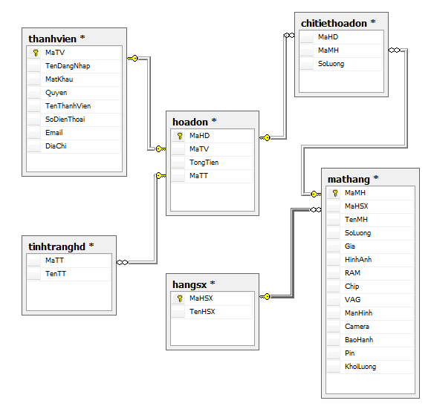
3.2 Thiết kế cơ sở dữ liệu
Bảng mathang
Tên trường | Kiểu dữ liệu | Độ dài
MaMH | int | 8
MaHSX | int | 8
TenMH | varchar | 30
SoLuong | int | 11
Gia | int | 11
HinhAnh | varchar | 225
RAM | varchar | 20
Chip | varchar | 20
VAG | varchar | 20
ManHinh | varchar | 20
Camera | varchar | 20
BaoHanh | varchar | 20
Pin | varchar | 20
KhoiLuong | varchar | 20

Bảng hangsx
Tên trường | Kiểu dữ liệu | Độ dài
MaHSX | int | 8
TenHSX | varchar | 30

Bảng hoadon
Tên trường | Kiểu dữ liệu | Độ dài
MaHD | int | 8
MaTV | int | 8
TongTien | int | 30
MaTT | int | 8

Bảng chitiethoadon
Tên trường | Kiểu dữ liệu | Độ dài
MaHD | int | 8
MaMH | int | 8
SoLuong | int | 20

Bảng tinhtranghd
Tên trường | Kiểu dữ liệu | Độ dài
MaTT | int | 8
TenTT | varchar | 30

Bảng thanhvien
Tên trường | Kiểu dữ liệu | Độ dài
MaTV | int | 8
TenDangNhap | varchar | 50
MatKhau | varchar | 50
Quyen | int | 1
TenThanhVien | varchar | 50
SoDienThoai | char | 20
Email | varchar | 50
DiaChi | varchar | 50

3.3 Thiết kế các chức năng xử lý

3.3.1 Đăng ký
Khi nhập đầy đủ các thông tin trên form, nhấn nút đăng ký thì người dùng sẽ được chuyển tới trang. Còn nếu chưa nhập đủ thông tin thì hệ thống vẫn giữ giao diện ở trang đăng nhập. Dưới đây là mẫu đăng ký thành viên:

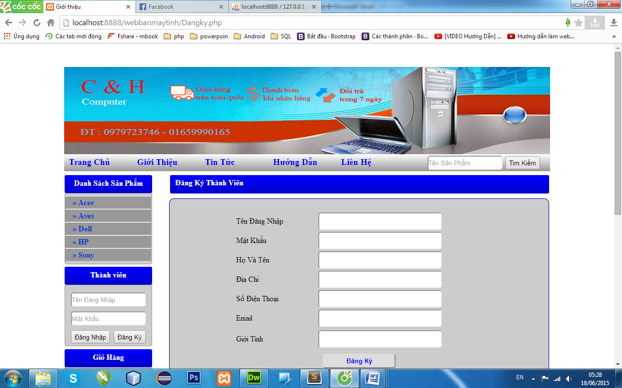

3.3.2 Đăng nhập
Nhập địa chỉ email và password truy cập hệ thống, kết quả đăng nhập được thể hiện ngay. Đăng nhập thành công, giao diện sẽ chuyển về trang chủ, nếu không sẽ thông báo sai email hoặc password.
Trước khi đăng nhập

Sau khi đăng nhập thành công:

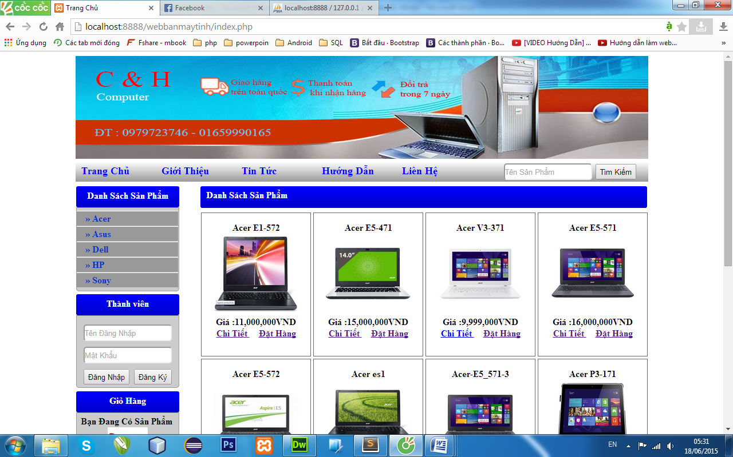

3.3.3 Tìm kiếm
Khách hàng có thể tìm kiếm bằng từ khóa liên quan đến tên của sản phẩm bằng cách nhập vào form tìm kiếm :
- Tìm kiếm tên: có thể tìm kiếm tên gần đúng với tên máy mà khách hàng cần tìm
- Tìm kiếm giá : khách hàng có thể tìm các máy trong khoảng giá nào.
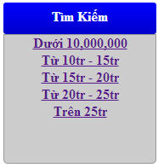
3.3.4 lập giỏ hàng
-Khách hàng chọn mặt hàng, có thể cập nhật số lượng sản phẩm, có thể xóa sản phẩm mà khách hàng không muốn cho trong giỏ hàng của mình.

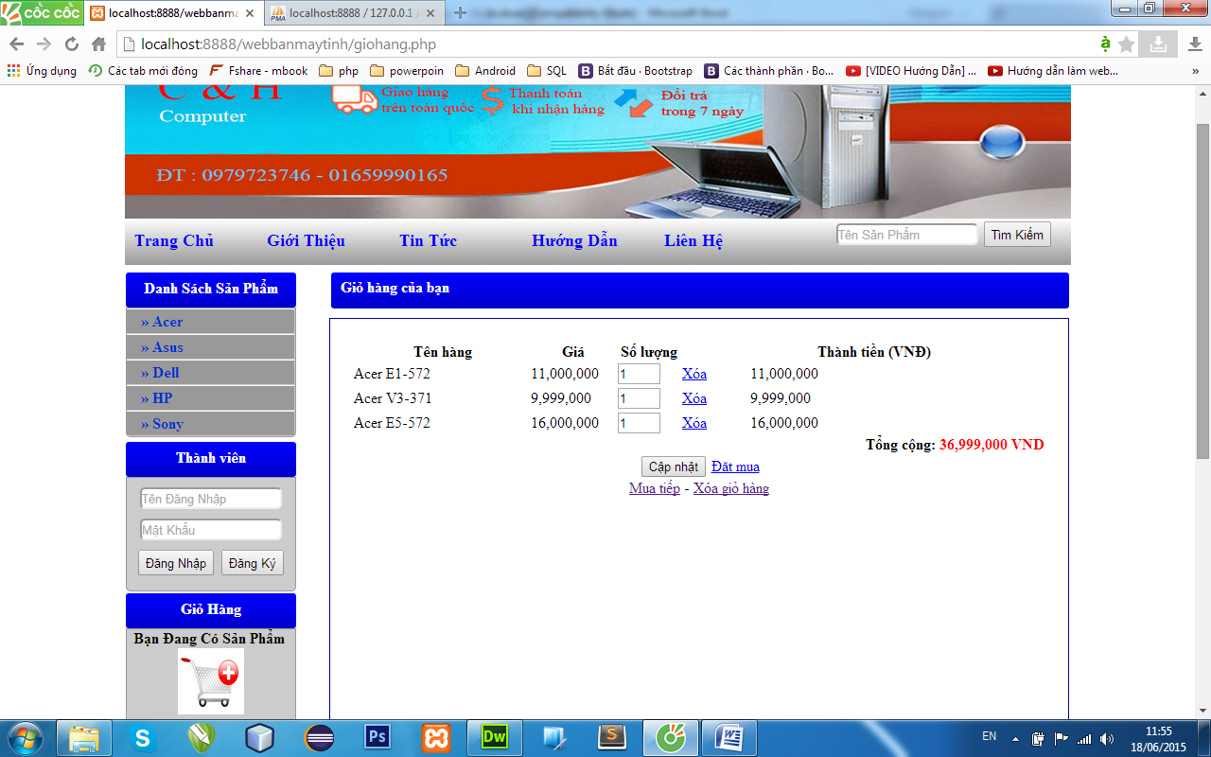
CHƯƠNG IV : CÀI ĐẶT VÀ KIỂM THỬ

4.1 Các chương trình được sử dụng để xây dựng website
- Xampp
- Adobe Dreamweaver CS6
- Adobe Photoshop 6
- Coccoc
- Ngôn ngữ web: PHP, HTML


4.2 Giới thiệu về PHP:
PHP (Hypertext Preprocessor) là ngôn ngữ script trên server được thiết kế để dễ dàng xây dựng các trang Web động. Mã PHP có thể thực thi trên Webserver để tạo ra mã HTML và xuất ra trình duyệt web theo yêu cầu của người sử dụng.
Ngôn ngữ PHP ra đời năm 1994 Rasmus Lerdorf sau đó được phát triển bởi nhiều người trải qua nhiều phiên bản. Phiên bản hiện tại là PHP 5.0 đã được công bố 07/2004.
Có nhiều lý do khiến cho việc sử dụng ngôn ngữ này chiếm ưu thế, sau đây là một số lý do cơ bản:
- Mã nguồn mở (open source code).
- Miễn phí, download dễ dàng từ Internet.
- Ngôn ngữ rất dễ học, dễ viết.
- Mã nguồn không phải sửa lại nhiều khi viết chạy cho các hệ điều hành từ Windows, Linnux, Unix.
- Rất đơn giản trong việc kết nối với nhiều nguồn DBMS.
ví dụ như : MySQL, Microsoft SQL Server 2000, Oracle, PostgreSQL, Adabas, dBase, Empress, FilePro, Informix, InterBase, mSQL, Solid, Sybase, Velocis và nhiều hệ thống CSDL thuộc Hệ Điều Hành Unix (Unix dbm) cùng bất cứ DBMS nào có sự hổ trợ cơ chế ODBC (Open Database Connectivity) ví dụ như DB2 của IBM.

4.3 Giới thiệu về My SQL
My SQL là gì?
MySQL là một phần mềm quản trị CSDL mã nguồn mở, miễn phí nằm trong nhóm LAMP (Linux - Apache -MySQL - PHP).

Tại sao lại sử dụng My SQL?
- My SQL là phần mềm miễn phí hoàn toàn ổn định, an toàn.
- Hiện nay trong số các Website có lưu lượng truy cập lớn thuộc hàng “top” trên Internet, có rất nhiều website sử dụng liên minh LAMP này.
- “Liên minh” mã mở LAMP đang được coi là một đối tượng với các sản phẩm mã đóng của Microsoft (Windows, IIS, SQL Server, ASP/ASP.NET).

Một số đặc điểm của My SQL:
- MySQL là một phần mềm quản trị cơ sở dữ liệu dạng server – based (gần tương đương với SQL Server của Microsoft).
- MySQL quản lý dữ liệ thông qua các cơ sở dữ liệu, mỗi cơ sở dữ liệu có thể có nhiều bảng quan hệ chứa dữ liệu.
- MySQL có cơ chế phân quyền người sử dụng riêng, mỗi người dùng có thể được quản lý một hoặc nhiều cơ sở dữ liệu khác nhau, mỗi người dùng có một tên truy cập (user name) và mật khẩu tương ứng để truy xuất đến cơ sở dữ liệu.
- Khi ta truy vấn tới cơ sở dữ liệu MySQL, ta phải cung cấp tên truy cập và mật khẩu của tài khoản có quyền sử dụng cơ sở dữ liệu đó. Nếu không, chúng ta sẽ không làm được gì cả.
CHƯƠNG 5 : KẾT LUẬN
Trong thời gian thực tập tìm hiểu các công cụ và thiết kế trang web cho công ty, em đã tìm hiểu về ngôn ngữ PHP, MYSQL.
Các công cụ dùng cho việc thiết kế các trang web động ngày càng mạnh mẽ hơn.
Cũng như ASP, PHP là một công cụ rất mạnh trong lĩnh vực xây dựng web động. Tính năng hỗ trợ cho việc kết nối cơ sở dữ liệu trong PHP cũng giống như trong ASP nhưng khi sử dụng PHP có hỗ trợ sẵn cơ chế kết nối ADO. Phần câu lệnh trong PHP cũng giống như những ngôn ngữ lập trình khác. Điểm đặc biệt của PHP là có thể chạy trên bất kỳ trình duyệt nào.
Việc tạo dựng cơ sở dữ liệu trong MySQL không giống như SQL, được thực hiện hoàn toàn bằng lệnh, đòi hỏi người xây dựng cơ sở dữ liệu phải có tính cẩn thận cao. Kiểu dữ liệu trong MySQL cũng giống như kiểu dữ liệu trong các cơ sở dữ liệu khác.
Để được những trang web sinh động thu hút người truy nhập, công cụ Photoshop giúp tạo những hình ảnh động dưới nhiều dạng khác nhau trên trang web.
Với kiến thức nền tảng đã được học ở trường và bằng sự nỗ lực của mình, em đã hoàn thành đề tài “Xây dựng Website bán máy tính ”. Mặc dù đã cố gắng và đầu tư rất nhiều nhưng do thời gian và trình độ còn hạn chế nên đề tài còn nhiều thiếu xót. Em rất mong nhận được sự thông cảm và góp ý của quí Thầy cô cùng các bạn để chương trình ngày càng hoàn thiện hơn.
Tài Liệu Tham Khảo

Tiếng việt:
[1] Lập trình Web động với Php/MySql của Tống Phước Khải
[2] PHP & MySQL của Đại Học KHTN
[3] Phân tích thiết kế hệ thống - NXB Đại Học Quốc Gia Hà Nội tác giả Nguyễn Văn Ba.
[4] internet

